「掲載情報」

新潟の生活情報誌「月刊キャレル」に掲載されました。
対談記事、ニューオープン記事の二つで掲載！

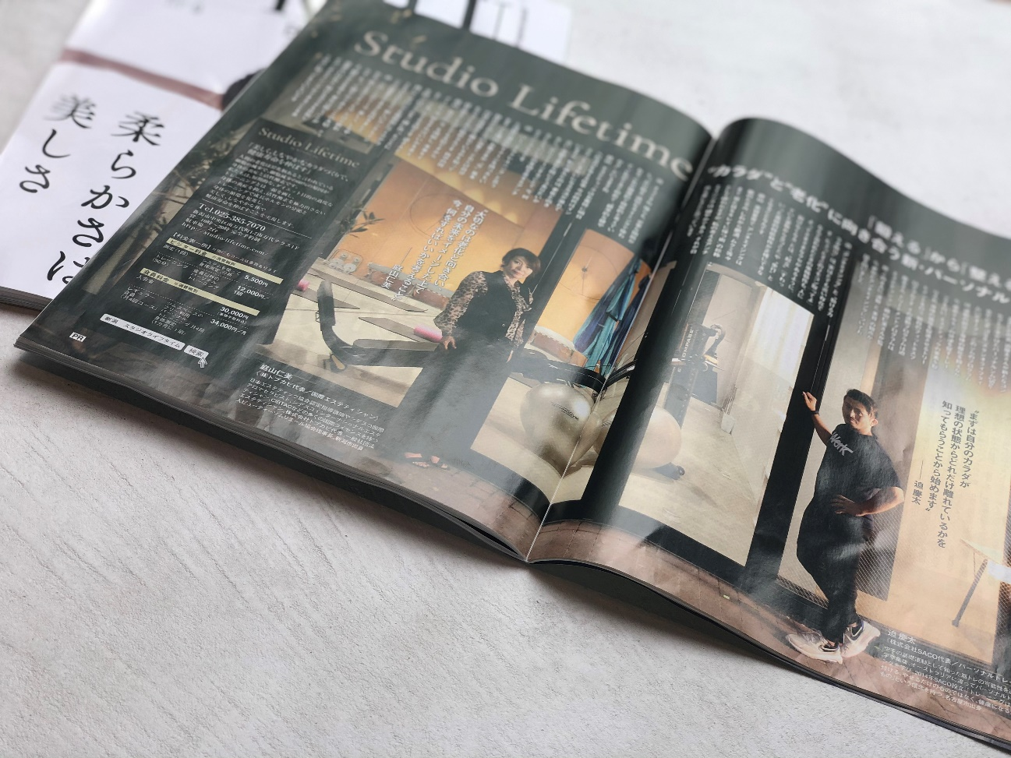
Studio Lifetime（スタジオライフタイム）のパーソナルトレーニングは、トリートメント（手技）で筋肉をほぐして、加圧してトレーニングすることで筋肉の炎症を抑え、最後に流すトリートメント（手技）でカラダを整えます。

トリートメントを監修していただいたのが、株式会社トプカピ 代表取締役の庭山仁美さん

トレーニングを監修していただいたのが、株式会社ＳＡＣＯ 代表取締役 迫慶太さんです。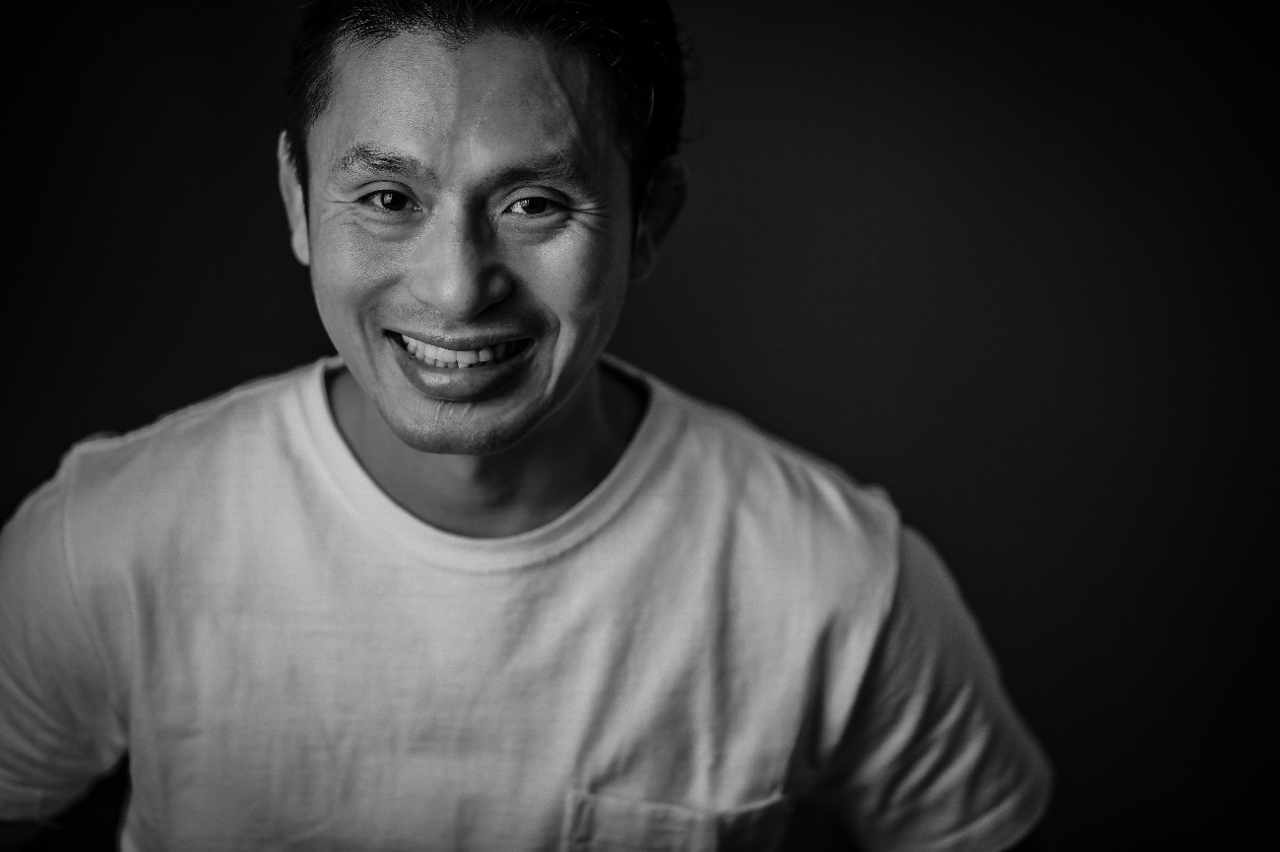

しなやかで、めぐるカラダづくりにより、緩やかに老化することを目指す私たちのジム。関わっていただいたお二人には、月刊キャレルで、美容目線、運動目線、「老化」について、どちらもアンチエイジングということにおいては、必要なもので、それぞれの立場から「老化」についてお話してもらいました。

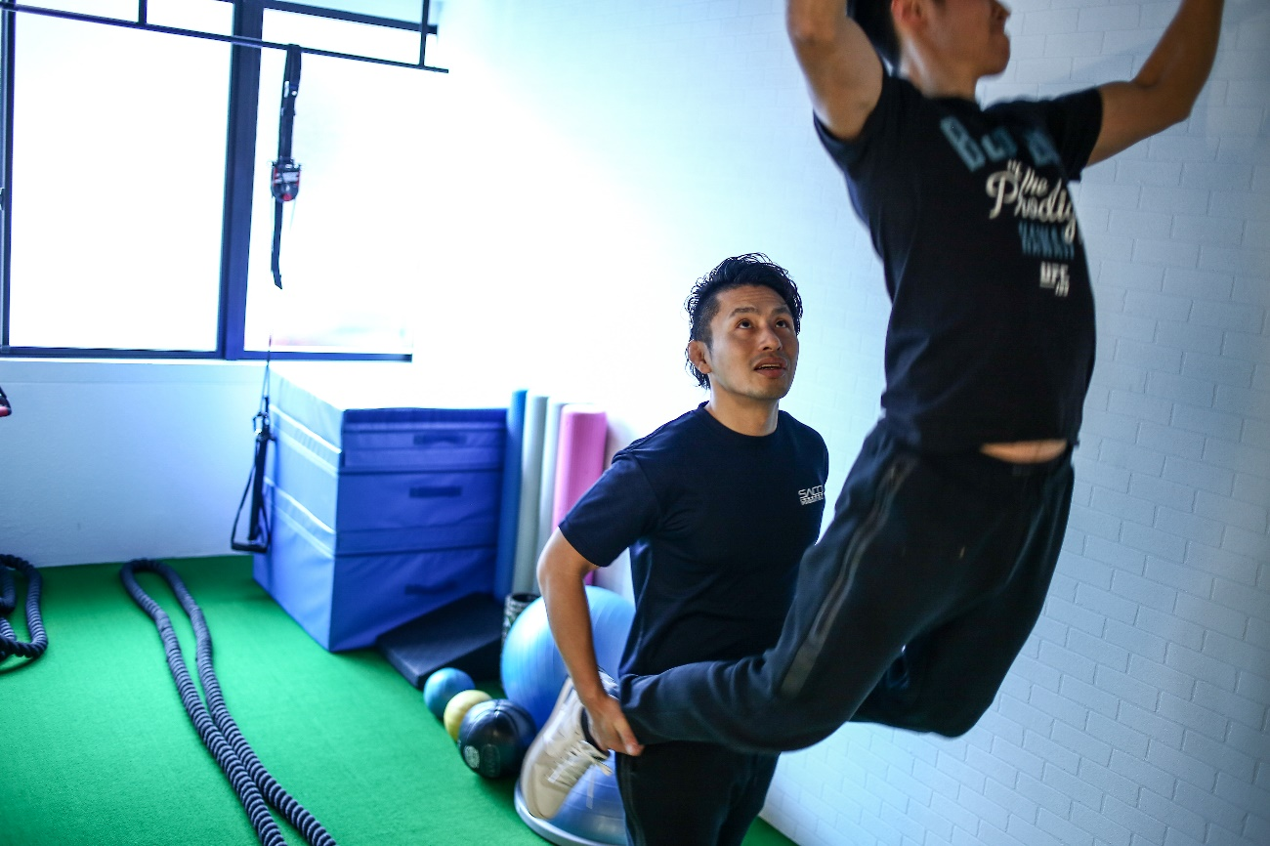

迫さんは、日常の生活で癖がついてしまったカラダ。座った状態で背もたれを使う人、使わない人、立つときに勢いをつける人、手をついてから立つ人、基本的な動作でも生活の中で癖になってしまった動作は十人十色！つまり起立や歩行、生きていくうえで、基本になる動作がきちんとできることが大切だといいます。

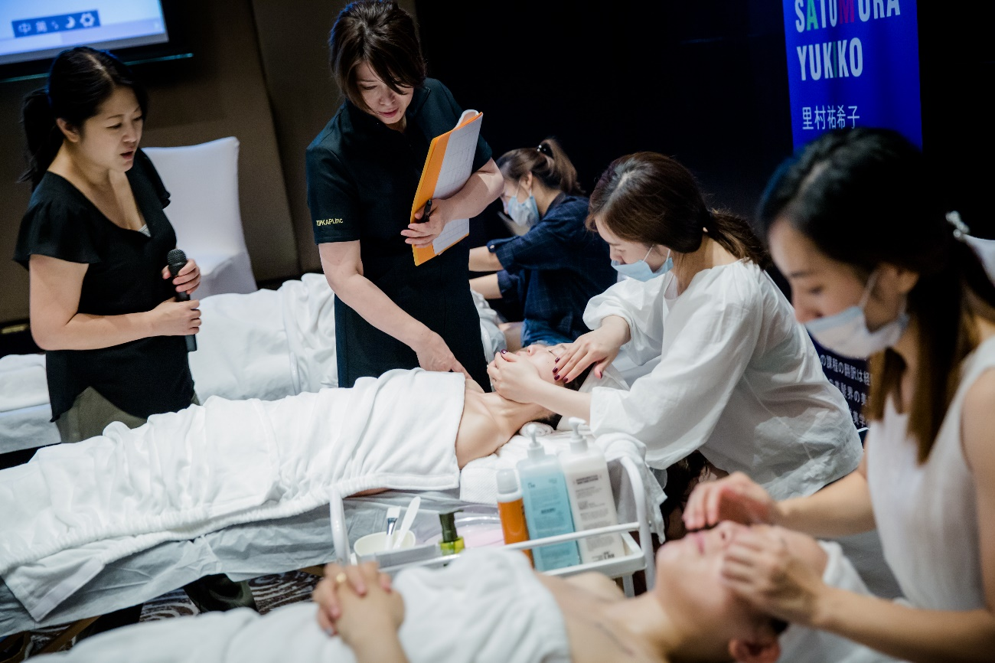

庭山さんはエステティシャンとして「老化」というテーマでいうのであれば、肌のたるみや、シミ、シワ、ムクミ等見た目の事を言うのですが、もちろんそれらのケアは大切ですが、株式会社トプカピでは「健やかであること」！つまり健康である事が、キレイである事の大前提で、それが自然な美しさで、健やかさがなければキレイでいることは困難になるといっています。

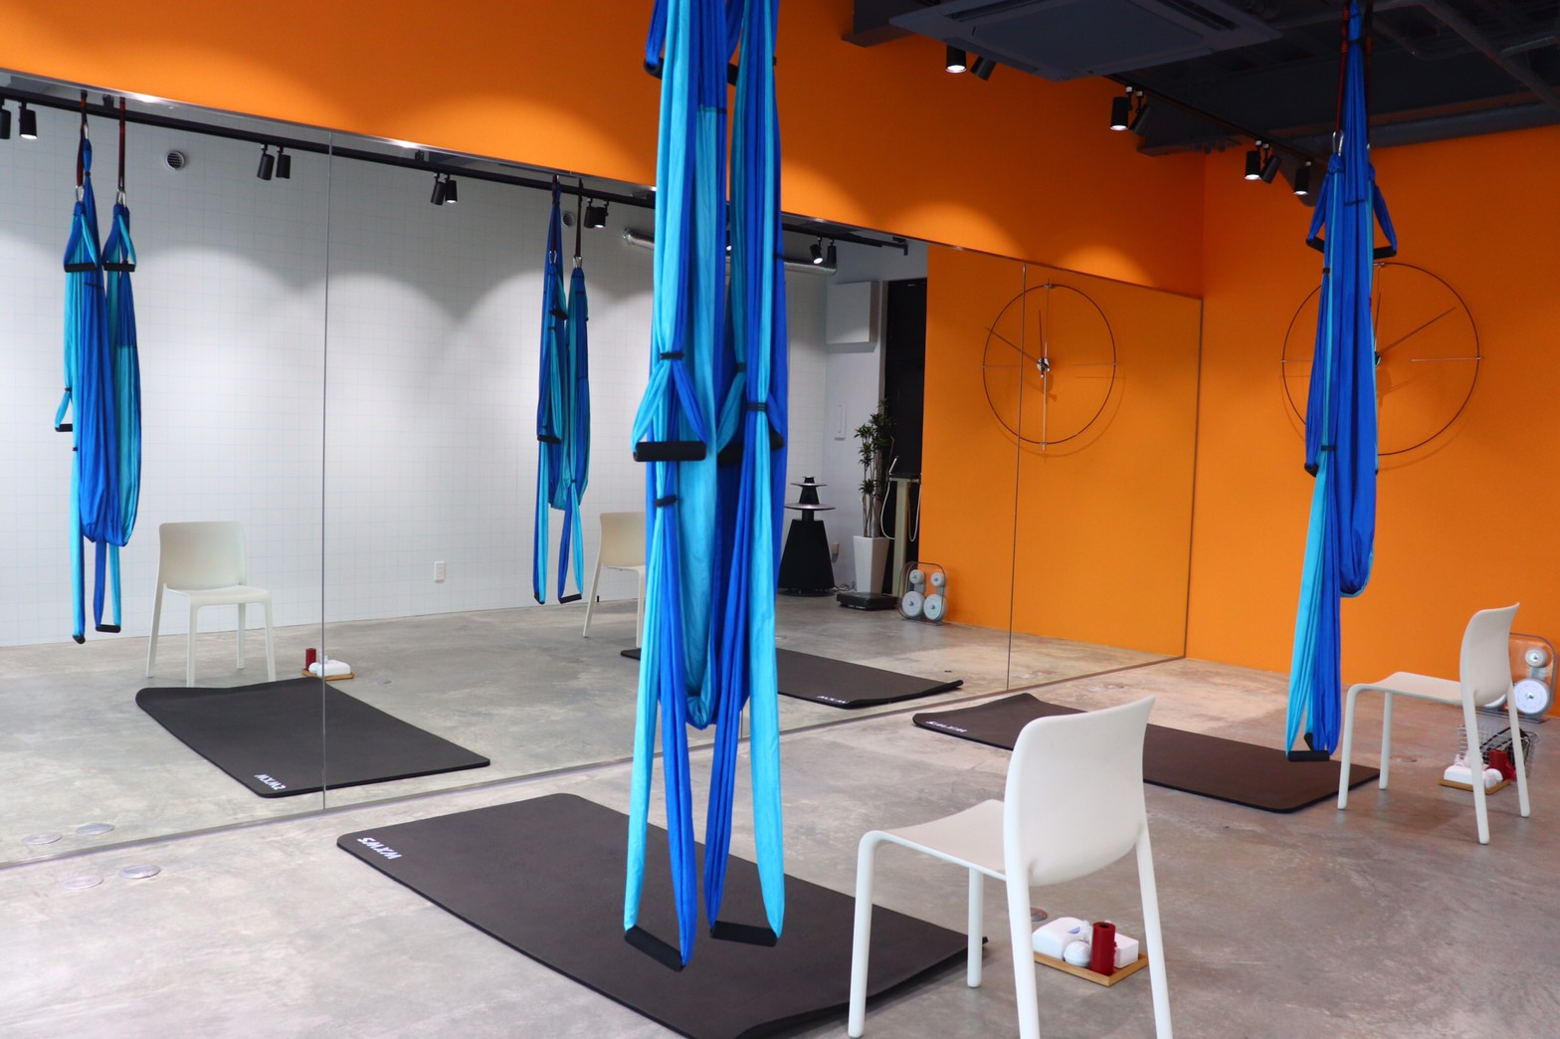

Studio Lifetimeスタジオライフタイムでは、カラダを炎症させない、ＢＦＲ（血流制限トレーニング）で、基本的な運動能力を高めて、緩やかに老化できるカラダづくりを目指します。

